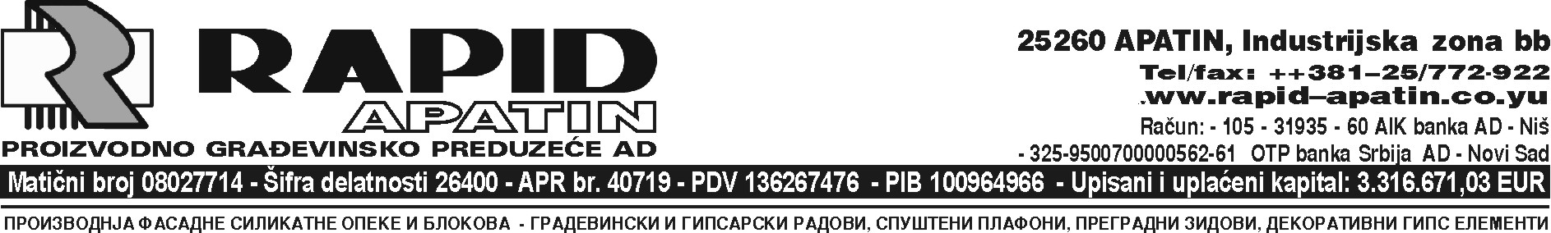

Na osnovu člana 67. Zakona o tržištu hartija od vrednosti (Sl. Glasnik RS br. 47/2006) člana 5. Pravilnika o sadržini i načinu izveštavanja javnih društava i obaveštavanju o posedovanju akcija sa pravom glasa (Sl. Glasnik RS br. 100/2006 i 116/2006), Uprava akcionarskog društva

OGLAŠAVA
IZJAVU O ŠESTOMESEČNOM PLANU POSLOVANJA
PGP “RAPID” AD APATIN ZA PRVO POLUGODIŠTE 2010. GODINE

- POSLOVNO IME, SEDIŠTE I ADRESA , MATIČNI BROJ I PIB
  - POSLOVNO IME: Proizvodno građevinsko preduzeće “Rapid” a.d. Apatin
  - SEDIŠTE: Apatin, Industrijska zona bb
  - MATIČNI BROJ: 8027714
  - PIB: 100964966

- WEB SITE I E-MAIL ADRESA
- WEB SITE: www.rapid.rs
- E-mail:office@rapid.rs

- BROJ I DATUM REŠENJA O UPISU U REGISTAR PRIVREDNIH SUBJEKATA
- BD 40719/2005 OD 20.06.2005. godine

- DELATNOST(ŠIFRA I OPIS)
- Proizvodnja opeke, crepa i proizvoda za građevinarstvo (fasadna silikatna opeka).
- Šifra delatnosti(26400)

- PODACI O PREDSEDNIKU I ČLANOVIMA UPRAVNOG ODBORA
- Kuga Jasmina
- Članovi: Radišić Jelica, Janeš Goran, Vukša Branka, Salak Branko, Gajić Nikola, Ambruš Robert.

- OČEKIVANI POSLOVNI REZULTAT U PRVOM POLUGODIŠTU 2010. (U 000din)
- Ukupan prihod: 80.000
- Ukupan rashod: 78.000
- Bruto dobit: 2.000

Direktor,
___________________
(dipl. Ing. građ. Jović Dragan)

